Консультация для родителей
«Игра в жизни ребенка»

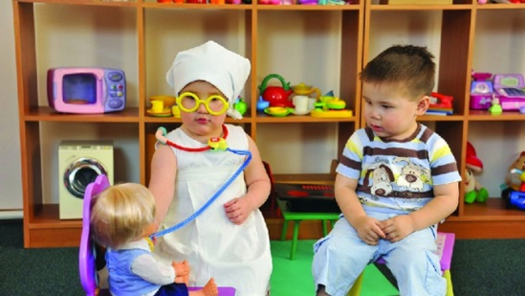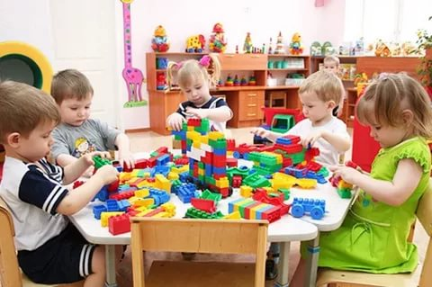
Как правило, участие родителей в жизни детей проявляется через игру. Зачастую игра – первая фаза более серьезной деятельности. Необычное свойство – уметь играть с детьми, не теряя достоинства и не сюсюкая. Например, ребенок восхищается умением взрослых строить песочные замки, но воспринимает как друга только того, кто ожесточенно старается построить замок лучше, соревнуясь с ребенком, так как этот взрослый принимает серьезность игры и участвует в ней с тем, же интересом, что и ребенок.
Известно, что лучшим и проверенным средством формирования детской личности дошкольного возраста является активная деятельность самого ребенка. Игра в этом отношении имеет ряд преимуществ. Она является важным средством контроля в жизни детей, дает большую возможность для проявления детской непосредственности, положительных чувств и поступков. Характер ролевых и строительных игр способствует воспитанию у детей добрых и осознанных взаимоотношений. Усвоение различных правил помогает регулированию детских взаимоотношений.
Дидактические игры особенно интересуют детей своей занимательностью и содержанием: отгадать, найти, назвать. Дети добиваются результата в игре, руководствуясь определенными правилами. Интерес к качеству игровой задачи проявляется: аккуратно сложить узор, верно, подобрать картинку и так далее.
Особенно большой интерес для детей представляет ролевая игра. Она захватывает их своим содержанием, мотивами и занимательностью сюжета. Такая игра при умелом руководстве существенно изменяет характер поведения детей. Но что бы она полностью оправдывала себя, необходимо выразить в игре красоту человеческих отношений и систематизировать детские представления об окружающем. Дети способны на интересную выдумку, сами вносят разнообразие в ту или иную игру. Детская инициатива, если она поддержана и получает развитие, оказывает огромное влияние на воспитание как личности одного ребенка, так и всего детского коллектива.
Можно выделить такие типы игр:
- Сенсомоторные игры: это действия, направленные на желание получить интересные для ребенка ощущения такие игры преобладают в первые, 2-3 года жизни. Примеры погремушки, звон какими-либо предметами друг о друга.
- Сюжетные игры: это такие игры, направленные на совместные действия предмет - ребенок, которые описывают определенный сюжет, взятый как из реальной жизни, так и из сказки, мультфильмов и т.п. Катать машины, кормить и укладывать спать куклу – примеры таких игр. Чаще всего они развиваются в 3-4 года, однако не исчезают и впоследствии, встречаясь иногда даже у взрослых.
- Ролевые игры: в таких играх ребенок выбирает для себя определенную роль человека в обществе и воспроизводит те модели поведения, которые, как он считает, ему подходит. Это могут быть, например, позиции, связанные с профессиями (например, в игре в магазин), ролях солдат и т.п. Именно эти игры наиболее значимые для ребенка в возрасте 4-6 лет.
- Игры с правилами: они представляют собой созданные ситуации, которые не имеющие прямых и очевидных параллелей с реальной жизнью, в которых люди действуют на основе заранее сформированных правил. Чаще всего это игры состязания. К этой группе относятся, например, - спортивные игры – футбол, хоккей или волейбол, а также разнообразного рода детские прятки, пятнашки, перестрелки и т.п. Подобные игры начинают преобладать в младшем школьном возрасте, но сохраняются и дальше, к некоторым из них неравнодушно и до сих пор большинство взрослых.

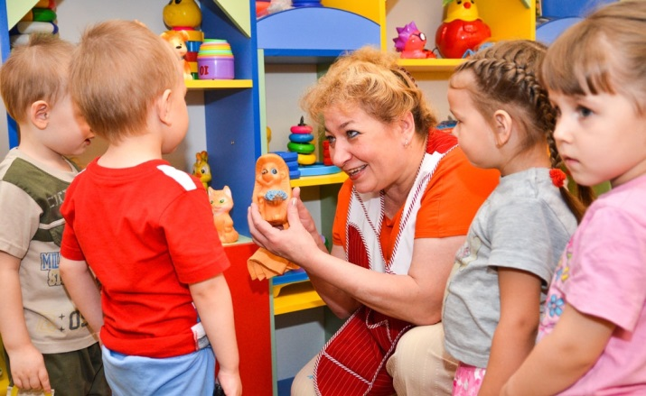

Иногда родители, желая воспитать своего ребенка очень ответственным, грамотным, стремятся как можно раньше приобщить его к учебной деятельности (например, наняв репетитора и «усадив» его за изучение иностранных языков), не оставляя времени на игры, тем самым снижая социальность в развитии ребенка. Оно становится дисгармоничным - например, ребенок очень хорошо умеет считать, писать, но оказывается совершенно не умеет налаживать контакт со сверстниками; в худшем случае - у ребенка может случится нервное перенапряжение, могут возникнуть проблемы с поведением, навязчивые страхи и т.п.
Именно в дошкольном возрасте возникает умение вести себя в соответствии с принятыми на себя ролями, что очень важно для дальнейшего социального развития ребенка.
Игра – наиболее эффективный способ развития познавательных процессов ребенка. Внимание, память, мышление, воображение наиболее интенсивно активизируются, развиваются у дошкольников именно в игре, а не в других видах деятельности. Игра способствует преодолению эгоцентризма у ребенка, учит его отграничивать свою точку зрения от чужой. Он обучается соотносить различные точки зрения, вставать на позицию других людей.

Играя, дети учатся жить!

